Vì sao nên chọn cầu thang kính cho công trình của bạn?
Cầu thang kính đang là chọn lựa của nhiều chủ đầu tư cho công trình của mình, tuy nhiên vẫn có nhiều chủ đầu tư khác e ngại có nên chọn lựa thiết kế cầu thang này không. DACOLI - đơn vị với 10 năm kinh nghiệm thi công công trình cầu thang sẽ chia sẻ với bạn nguyên do tại sao nên thi công loại cầu thang này, tìm hiểu thêm những mẫu cầu thang kính khác của chúng tôi: http://skywindow.vn/cau-thang-kinh/
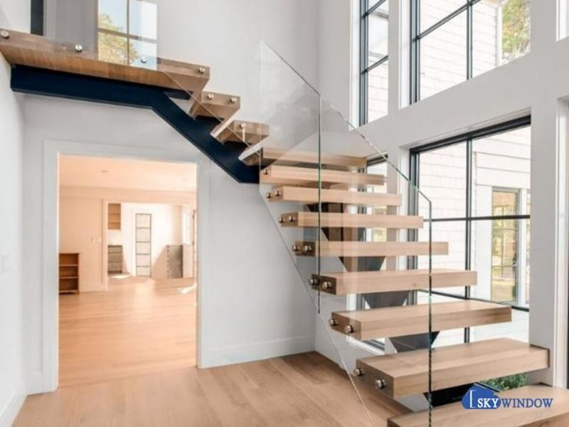

tại vì sao nên thi công cầu thang kính cho công trình của bạn?
Đây là thiết kế sử dụng vật liệu chính là kính liên hợp với những vật liệu khác như gỗ, inox, bê tông,... Để tạo nên một thiết kế hiện đại, trang trọng và tiện ích. Nhiều chủ đầu tư chọn lựa thi công thiết kế cầu thang này bởi các lý do sau:

Đảm bảo an toàn

Cầu thang kính chủ yếu sẽ được sử dụng mặt kính cường lực, có độ bền cao, khả năng chịu lực gấp 5 lần những loại kính khác. Trường hợp diễn ra vỡ lẽ kính, kính sẽ vỡ vạc thành các hạt tròn như hạt ngô, không sắc cạnh, không nhọn nên đảm bảo an toàn tuyệt đối, hạn chế gây thương tích cho người sử dụng.

Chịu lực, chống rung tốt
Cầu thang là sản phẩm được sử dụng thường xuyên, hàng ngày, dùng để kết nối khoảng trống phía dưới với diện tích bên trên, nên cần đảm bảo khả năng chịu lực tốt, không rung lắc tạo cảm giác vững chắc, cứng cáp, an toàn để mọi người chuyển di.

Độ bền cao
Không như các chất liệu khác, mặt kính chống lực tốt, không bị cong vênh, móp méo khi va đập, lại có khả năng chống xước nên dễ dàng dọn dẹp, nâng cao tuổi thọ của sản phẩm.
Sản phẩm không bị mối mọt hay ẩm mốc nên cũng tiết kiệm được giá tiền bảo trì, sửa chữa. Chỉ cần sử dụng sản phẩm chuyên dụng để đánh sạch là đã mang đến độ mới như ban đầu.

Tính thẩm mỹ
Mặt kính luôn sáng bóng là điểm khác biệt tiêu điểm để thu hút ánh nhìn của mọi người. vùng sống được thông thoáng, lớn nhờ khả năng tăng cường khả năng chiếu sáng của mặt kính.
Cầu thang kính giúp mở mang tầm nhìn tạo cảm giác chan hòa với tự nhiên.

Đa dạng kiểu dáng
Mặt kính có thể liên hợp với nhiều mẫu mã chân trụ và tay vịn với nhiều vật liệu không giống nhau nên dễ dàng tạo ra thiết kế cầu thang khác biệt cho mỗi công trình. Nhờ vậy nên mẫu mã đa dạng, chủ đầu tư có thể chọn lựa thiết kế chan hòa, phù hợp với tổng thể vùng nhất. Chúng tôi cung cấp đến cho bạn mẫu cầu thang kính tay gỗ, sản phẩm đang được rất nhiều gia đình lựa chọn.
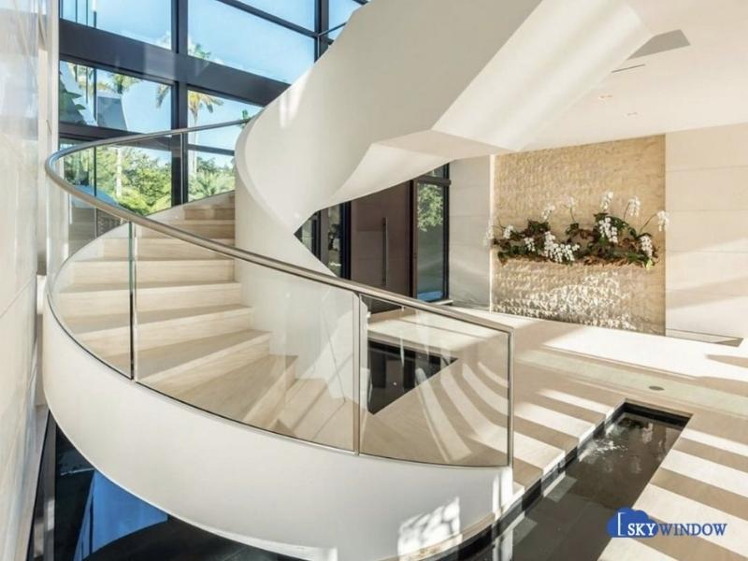

DACOLI đơn vị thi công cầu thang kính uy tín
Chúng tôi là đơn vị thi công nhiều công trình to nhỏ trên cả nước, luôn cố gắng nỗ lực nâng cao chất lượng sản phẩm, thường xuyên đưa hàng ngũ chuyên viên, kỹ thuật viên tham gia các khóa đào tạo chuyên sâu để nâng cao kiến thức, tay nghề. Chúng tôi cam kết sẽ mang đến cho bạn những sản phẩm chất lượng, công trình điển hình nhất:
- Luôn làm mới những máy móc hiện đại để nâng cao chất lượng sản phẩm và phục vụ thi công công trình.
- Chuyên viên được đào tạo, am hiểu về công trình trả lời nhiệt liệt, tận tâm, tương trợ 24/7.
- đội ngũ thiết kế, kỹ thuật viên dày dặn kinh nghiệm, có khả năng xử lý các công trình phức tạp nhất.
- Cam kết bảo hành, bảo trì đúng thời hạn. quan tâm top đầu đến quyền lợi của khách hàng.
DACOLI luôn nhận được sự ủng hộ và đánh giá cao từ khách hàng bởi sự tận tình trong giải đáp, tận tâm trong thi công để hoàn tất mọi công trình. Với chúng tôi chất lượng sản phẩm và sự hài lòng của khách hàng là nhân tố được chú ý hàng đầu. Cán bộ, công, nhân viên đơn vị đều xác định tiêu chí, không ngại khổ, không ngại khó để đưa sản phẩm đạt chuẩn vào công trình và cuộc sống của người dân Việt Nam.
Mọi thắc mắc của quý khách về sản phẩm hay dự định thi công thiết kế cầu thang kính, xin liên hệ với DACOLI để được tương trợ chia sẻ, lên thiết kế phù hợp và thi công công trình an toàn, nhanh chóng nhất.

